Pengaruh Motivasi dan Disiplin Kerja Terhadap Kinerja Karyawan Pada PT. Setiajaya Mobilindo Depok

Asri Lulu Latifa
Program Studi Manajemen, Fakultas Ekonomi dan Bisnis, Universitas Bina Sarana Informatika Jakarta

Musthafa Kamil
Program Studi Manajemen, Fakultas Ekonomi dan Bisnis, Universitas Bina Sarana Informatika Jakarta

Alamat: Jl. Margonda Raya No. 8, Pondok Cina, Kecamatan Beji, Kota Depok, Jawa Barat 16422
Korespondensi penulis: lululatifa04@gmail.com

Abstract. This research aims to describe motivation and work discipline on employee performance at PT. Setiajaya Mobilindo Depok. Motivation and work discipline play an important role in improving employee performance. Because with motivation, employees will be motivated to increase their energy and thoughts in realizing the achievement of company goals. Providing motivation will influence the level of work discipline aimed at achieving optimal performance. This research uses a quantitative approach with a causal associative type of research. The population was 58 employees and the sample used was a saturated sample. The data collection technique uses a questionnaire. Data processing uses the SPSS version 25 program with multiple linear regression analysis techniques. Based on the research results, it is known that 1) the motivation variable partially has a positive and significant effect on the performance of PT employees. Setiajaya Mobilindo Depok. 2) The work discipline variable partially has a positive and significant effect on the performance of PT employees. Setiajaya Mobilindo Depok. Meanwhile 3) simultaneously motivation and work discipline have a positive and significant effect on the performance of PT employees. Setiajaya Mobilindo Depok.

Keywords: Work Discipline, Motivation, and Employee Performance

Penelitian ini bertujuan untuk menggambarkan motivasi dan disiplin kerja terhadap kinerja karyawan pada PT. Setiajaya Mobilindo Depok. Motivasi dan disiplin kerja berperan penting untuk meningkatkan suatu kinerja karyawan. Karena dengan adanya motivasi, karyawan akan termotivasi untuk meningkatkan tenaga serta pikirannya dalam mewujudkan tercapainya tujuan perusahaan. Dengan memberikan motivasi akan berpengaruh terhadap tingkat disiplin kerja yang bertujuan untuk mencapai kinerja yang optimal. Penelitian ini menggunakan pendekatan kuantitatif dengan jenis penelitian asosiatif kausal. Populasi berjumlah 58 karyawan dan sampel yang digunakan yaitu sampel jenuh. Teknik pengumpulan datanya menggunakan kuesioner. Pengolahan data menggunakan program SPSS versi 25 dengan Teknik analaisis regresi linear berganda. Berdasarkan hasil penelitian diketahui bahwa 1) variabel motivasi secara parsial berpengaruh positif dan signifikan terhadap kinerja karyawan PT. Setiajaya Mobilindo Depok. 2) Variabel disiplin kerja secara parsial berpengaruh positif dan signifikan terhadap kinerja karyawan PT. Setiajaya Mobilindo Depok. Kemudian, 3) secara simultan motivasi dan disiplin kerja berpengaruh positif dan signifikan terhadap kinerja karyawan PT. Setiajaya Mobilindo Depok.

Kata kunci : Motivasi, Disiplin Kerja, dan Kinerja Karyawan

LATAR BELAKANG
Sumber Daya Manusia (SDM) pada suatu perusahaan berperan penting. Sebab, kesuksesan organisasi atau perusahaan bergantung pada kinerja dan kualitas individu yang ada di dalamnya. Perusahaan perlu melakukan pemberdayaan sumber daya manusia untuk memberi semua karyawan kesempatan agar mampu untuk meningkatkan kinerja mereka sehingga mereka dapat mencapai tujuan perusahaan dengan cepat. Dalam upaya pencapaian suatu tujuan perusahaan, perlu mempunyai Sumber Daya Manusia (SDM) yang berperan sebagai seorang pegawai, di mana para pegawai tersebut akan menjadi aset terpenting dalam perusahaan dan akan menjadi penggerak jalannya organisasi. Kunci sukses suatu perusahaan tidak terlepas dari berbagai macam faktor yang terlibat dalam maju tidaknya suatu perusahaan. Oleh karena itu, pentingnya peranan pegawai baik secara individu maupun kelompok sebagai sumber daya dan faktor penting dalam proses tercapainya tujuan perusahaan. Faktor yang memberikan pengaruh keberhasilan suatu perusahaan salah satunya adalah dengan adanya pegawai berkualitas dan memliki etos kerja yang tinggi pada dirinya. Pegawai yang kurang semangat kerjanya mempengaruhi kinerja kerja yang tidak terencana dengan baik. Mangkunegara mengemukakan, kinerja merupakan hasil pekerjaan dengan kuantitas ataupun kualitas yang dikerjakan karyawan dalam menyelesaikan tugasnya selaras pada tanggung jawab yang diberikan kepadanya (Widodo, 2022). Demikian, kinerja karyawan sangat dibutuhkan guna menggapai keberhasilan suatu perusahaan.
Motivasi merupakan hal yang mempengaruhi pada kinerja kerja pegawai. Peningkatan kinerja pegawai harus diawali dengan menciptakan dan meningkatkan motivasi kerjanya. Menurut Mulyasa mengatakan, motivasi dapat sebagai suatu tenaga pendorong yang akan menghasilkan adanya perilaku menuju tujuan tertentu (Muna, 2022). Jadi, dengan adanya suatu motivasi karyawan dapat memberikan hasil kinerjanya yang maksimal. Motivasi karyawan yang mempengaruhi kinerja dapat berupa gaji yang diterima oleh karyawan, pimpinan yang mengayomi, fasilitas kerja yang memadai, hubungan antar personal, serta insentif atau bonus yang didapat. Dengan motivasi ini, karyawan akan semakin termotivasi untuk meningkatkan tenaga serta pikirannya dalam mewujudkan tercapainya tujuan perusahaan yang diinginkan. Ketika kebutuhan motivasi ini terpenuhi, kepuasan dan kinerja karyawan meningkat.
Selain motivasi, disiplin kerja seorang pegawai juga memegang peranan penting. Karena, kedisiplinan kerja berkaitan dengan kinerja pegawai dalam suatu organisasi. Menurut Hasibuan, disiplin kerja adalah perilaku sadar ataupun kemampuan seorang karyawan untuk melaksanakan serta taat pada aturan yang sudah ditentukan perusahaan (Handayani, 2021). Peraturan perusahaan harus diikuti oleh punishment atau sanksi, apabila ada yang melanggar peraturan. Tergantung pada beratnya pelanggaran yang dilakukan oleh karyawan, sanksi ini dapat berupa peringatan lisan atau tertulis, penurunan jabatan, dan pemberhentian kerja. Sanksi tersebut diterapkan agar karyawan dapat melaksanakan pekerjaannya dengan disiplin, tekun dan bertanggung jawab pada pekerjaan yang telah diberikan atasan kepadanya. Karyawan akan memiliki kinerja yang optimal apabila mempunyai disiplin yang tinggi.
Berdasarkan hasil observasi penulis pada Head Office PT. Setiajaya Mobilindo Depok, bahwa permasalahan yang sering terjadi adalah kedisiplinan karyawan dalam sistem absensi. Masih terdapat beberapa karyawan yang masuk dan keluar kantor tidak tepat pada waktunya. Sistem kehadiran karyawan PT. Setiajaya Mobilindo Depok menjadi salah satu penilaian perilaku karyawan disana. Perusahaan memberikan sanksi terkait dengan kedisiplinan karyawan. Sanksi dapat berupa teguran lisan maupun tertulis jika pegawai melanggar peraturan namun masih dalam batas wajar. Namun, jika karyawan melakukan pelanggaran peraturan di luar batas wajar maka perusahaan dapat melakukan pemberhentian kerja. Tindakan melanggar peraturan perusahaan erat kaitannya dengan semangat karyawan yang berkaitan dengan motivasi kerja. Oleh sebab itu, maka penting bagi PT. Setiajaya Mobilindo Depok untuk memotivasi karyawannya dan meningkatkan kedisiplinan kerja yang masih sangat perlu bagi perusahaan untuk diperhatikan. Dengan melihat permasalahan tersebut, sehingga penelitian ini mempunyai tujuan guna membuktikan pengaruh motivasi dan disiplin kerja taerhadap kinerja karyawan PT. Setiajaya Mobilindo Depok.

KAJIAN TEORITIS
Motivasi
Menurut Rivai, motivasi dapat didefinisikan sebagai suatu sikap maupun nilai yang dapat memberikan pengaruh kepada seseorang untuk menggapai suatu hal sesuai tujuannya. Sikap serta nilai-nilai ini tidak berwujud dan dapat memberi kekuatan dorongan seseorang untuk mengambil tindakan dalam memperoleh tujuannya (Karlina Eulin, 2019).
Menurut Afandi bahwa motivasi adalah suatu harapan yang berasal dari dalam diri individu karena adanya dorongan serta terinspirasi untuk melakukan suatu kegiatan dengan senang hati, penuh keikhlasan, serta sungguh-sungguh agar mencapai hasil yang baik dan bermutu dari kegiatan yang dilakukannya (Farisi, 2020).
Motivasi merupakan daya penggerak yang mendorong individu agar orang tersebut ingin bekerja sama, efektif, serta memadukan segala upayanya untuk menggapai kepuasan (Karlina Eulin, 2019).
Hipotesis 1: Motivasi berpengaruh terhadap kinerja karyawan.

Disiplin Kerja
Menurut Sutrisno, disiplin kerja merupakan kesediaan beserta kesiapan seseorang untuk mengikuti dan mematuhi peraturan dalam suatu organisasi. Disiplin karyawan yang cukup baik dapat memudahkan tercapainya tujuan, namun disiplin yang buruk dapat menghambat pencapaian suatu tujuan organisasi tersebut (Arif, 2020). Sedangkan, Rivai mengemukakan disiplin kerja yaitu alat komunikasi antara pemimpin dengan karyawan guna mengubah perilakunya serta menumbuhkan rasa kesadaran dan keinginannya untuk menaati peraturan serta norma dalam perusahaan (Tarigan, 2021).
Disiplin kerja merupakan kesanggupan seseorang untuk bekerja dengan tertib, rajin, serta sesuai dengan aturan tanpa melanggar peraturan yang ditetapkan (Sinambela, 2019).
Hipotesis 2: Disiplin kerja berpengaruh terhadap inerja karyawan.

Kinerja Karyawan
Menurut Supardi, kinerja karyawan merupakan kondisi yang menggambarkan kemahiran seorang karyawan dalam melaksanakan pekerjaannya dalam suatu organisasi serta menunjukkan adanya suatu perilaku yang ditampilkan oleh karyawan dalam menjalankan aktivitasnya (Siagian, 2023).
Menurut Hasibuan bahwa kinerja karyawan yaitu hasil pekerjaan yang dapat dilihat melalui pencapaian ataupun hasil kerjanya (Hidayat, 2024). Berikutnya, kinerja karyawan yaitu tingkat suatu keefektifan seorang karyawan dalam melakukan tugas serta tanggung jawabnya (Samsuddin Harun, 2020).
Hipotesis 3: Motivasi dan disiplin kerja berpengaruh terhadap inerja karyawan.
Berdasarkan uraian ini, maka kerangka penelitian dilihat pada gambar berikut:
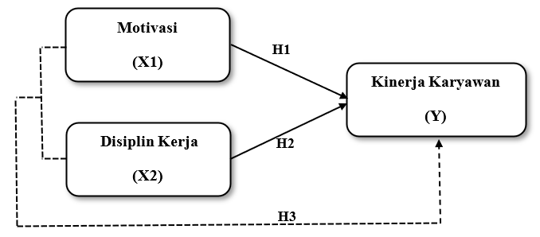

Gambar 1. Kerangka Berpikir

METODE PENELITIAN
Desain penelitian adalah kuntittif statisktik Penelitian ini merupakan jenis penelitian asosiatif kausal. Populasinya meliputi seluruh karyawan head office PT. Setiajaya Mobilindo Depok dengan jumlah 58 orang. Dalam pemilihan sampel, peneliti menggunakan sampling total atau sampel jenuh. Dikarenakan seluruh anggota populasi diambil selaku sampel (Sugiyono, 2019). Jadi, sampel yang dipergunakan untuk menyebarkan kuesioner berupa karyawan head office PT. Setiajaya Mobilindo Depok yang berjumlah sebanyak 58 responden.
Teknik pengumpulan datanya menggunakan data primer yang berupa kuesioner dan observasi. Serta menggunakan data sekunder untuk mendapatkan informasi pelengkap dan meningkatkan pemahaman penulis melalui buku-buku serta sumber lain seperti jurnal yang berkaitan dengan topik yang dijelaskan pada penelitian. Untuk pengukuran penilaian kuesioner memakai skala likert. Skala tersebut untuk mengukur suatu perilaku, opini, dan tanggapan individu maupun kelompok terhadap masalah sosial (Sugiyono, 2018). Teknik analisis data meliputi uji kualitas data (uji validitas dan reliabilitas), uji asumsi klasik (uji normalitas, hateroskedastisitas, dan multikolinearitas), uji hipotesis (uji t dan uji F).

HASIL DAN PEMBAHASAN
Uji Kualitas Data
Uji Validitas
Kuesioner atau angket ditentukan valid maupun tidaknya dengan mengaplikasikan uji validitas. Hasil uji validitas data ditunjukkan pada Tabel 1:
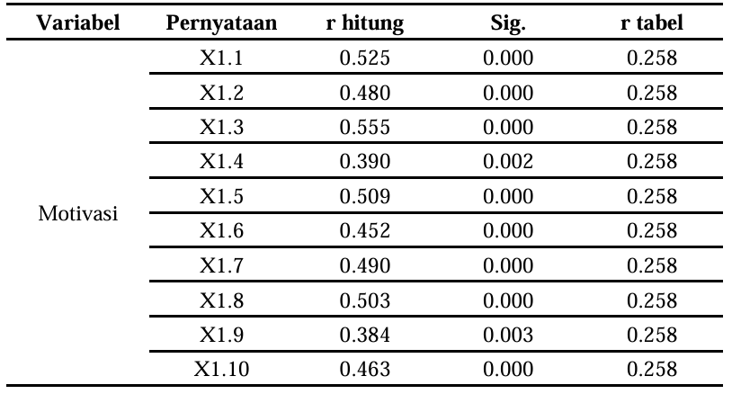
Tabel 1. Hasil Uji Validitas Variabel Motivasi

Berdasarkan tabel diatas, untuk 10 item pernyataan terhadap variabel motivasi (X1) dianggap valid. Berhubung nilai r hitung > r tabel 0,258 dan hasil pengujian memperlihatkan nilai sig. < 0,05.

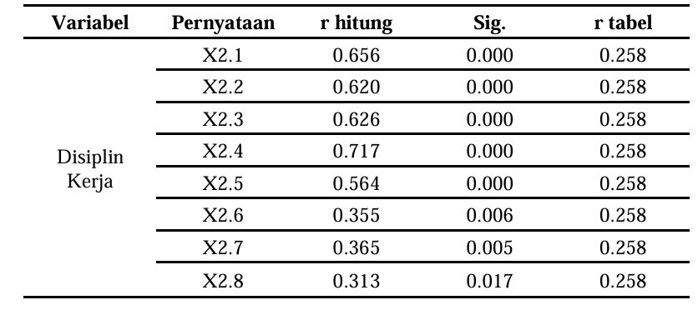
Tabel 2. Hasil Uji Validitas Variabel Disiplin Kerja

Berdasarkan tabel diatas, 8 item pernyataan yang berkaitan dengan variabel disiplin kerja (X2) dikatakan valid ataupun sah. Karena hasil nilai r hitung > r tabel 0,258 serta nilai signifikan < 0,05.
Tabel 3. Hasil Uji Validitas Variabel Kinerja Karyawan
Variabel | Pernyataan | r hitung | Sig. | r tabel
Kinerja Karyawan | Y1 | 0.588 | 0.000 | 0.258
Kinerja Karyawan | Y2 | 0.473 | 0.000 | 0.258
Kinerja Karyawan | Y3 | 0.511 | 0.000 | 0.258
Kinerja Karyawan | Y4 | 0.360 | 0.006 | 0.258
Kinerja Karyawan | Y5 | 0.625 | 0.000 | 0.258
Kinerja Karyawan | Y6 | 0.415 | 0.001 | 0.258
Kinerja Karyawan | Y7 | 0.475 | 0.000 | 0.258
Kinerja Karyawan | Y8 | 0.447 | 0.000 | 0.258
Kinerja Karyawan | Y9 | 0.565 | 0.000 | 0.258

Berdasarkan table diatas, 9 item pernyataan yang tertera dalam variabel kinerja karyawan (Y) dapat dinyatakan valid, karena nilai r hitung > r tabel 0,258 serta nilai signifikansi < 0,05.

Uji Reliabilitas
Instrumen yang berupa indikator pada variabel diukur dan diuji menggunakan uji reliabilitas. Hasil uji reliabilitas data ditunjkkan pada tabel 4:

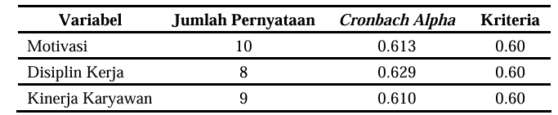
Tabel 4. Hasil Uji Reliabilitas

Dalam tabel diatas, memperoleh hasil uji reliabilitas dari variabel motivasi, disiplin kerja, serta kinerja karyawan. Variabel tersebut mendapatkan nilai cronbach alpha di atas nilai kriteria 0,60. Demikian, uji reliabilitas pada masing-masing variabel menghasilkan reliabel dan seluruh pernyataan dari indikator penelitian ini dapat digunakan.

Uji Asusmsi Klasik
Uji Normalitas
Tujuan pengujian normalitas yakni guna mengukur dan memastikan apakah data yang didapatkan menghasilkan distribusi normal. Hasil uji normalitas data ditunjukkan pada tabel 5:
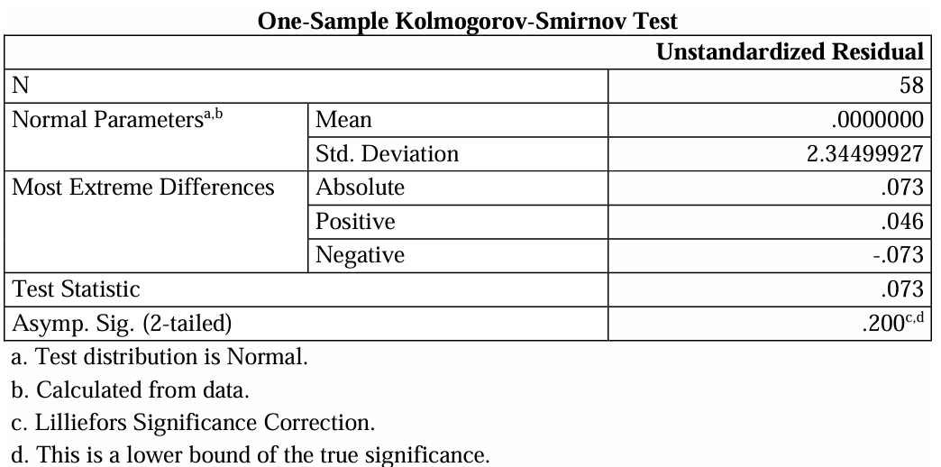
Tabel 5. Hasil Uji Normalitas

Tabel 5. Hasil Uji Normalitas Data

Menurut tabel diatas, menunjukkan data penelitian memiliki distribusi normal, karena hasil dari Kolmogrof-Smirnov dengan nilai sig. (2-tailed) 0,200 > 0,05.

Uji Hateroskesdatisitas
Tujuan dari uji ini untuk mengetahui apakah residu dari dua pengamatan mempunyai varian yang berbeda. Berikut merupakan hasil dari uji multikolinearitas pada gambar 2:

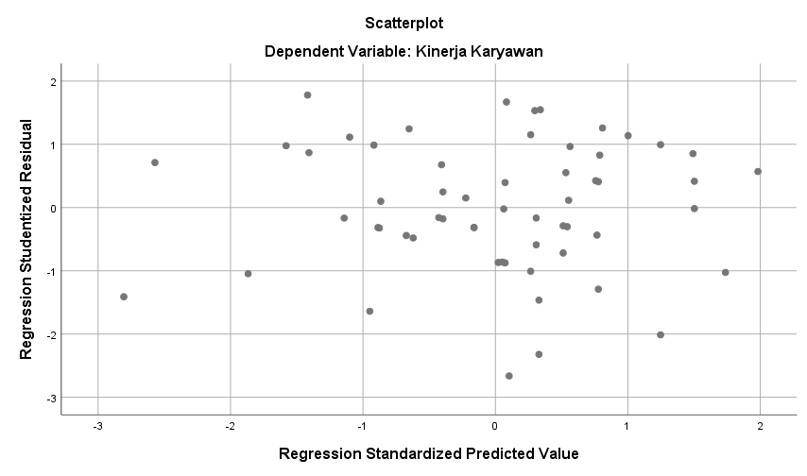

Gambar 2. Scatterplot
Gambar diatas menunjukkan hasil scatterplot yaitu titik-titik memencar tidak rata serta tidak menggambarkan suatu pola tertentu. Karena titik pada gambar diatas tersebar berada di atas serta di bawah angka 0 pada sumbu Y, maka dinyatakan model regresi penelitian tidak mengalami adanya hateroskedastisitas.
Uji Multikolinearitas
Tujuan dari uji ini yaitu mendeteksi apakah variabel bebas terdapat korelasi didalam model regresi. Berikut merupakan hasil dari uji multikolinearitas pada tabel 6:
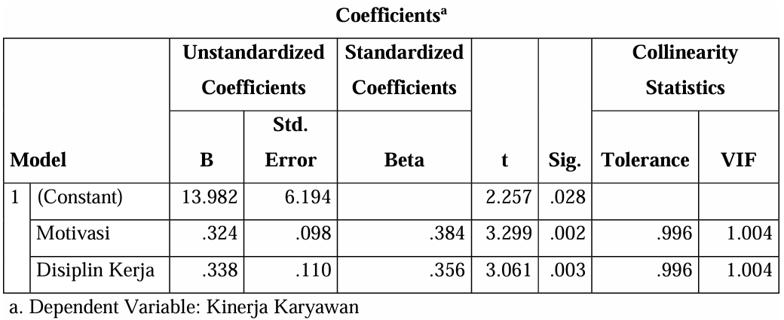
Tabel 6. Hasil Uji Multikolinearitas

Seperti terlihat pada tabel diatas, koefisien menunjukkan nilai tolerance motivasi dan disiplin kerja sebesar 0,996 > 0,1. Kemudian untuk nilai pada VIF (Value Inflantion Factor) menunjukkan hasil VIF motivasi dan disiplin kerja sebesar 1,004 < 10. Oleh sebab itu, dapat dihasilkan suatu model regresi tidak mengalami suatu multikolinearitas.

Uji Hipotesis
Uji t (parsial)
Pengujian hipotesis secara parsial atau masing-masing diaplikasikan untuk menentukan serta memahami apakah variabel dependen dapat dipengaruhi dengan variable independen. Berikut merupakan hasil dari uji t pada tabel 7:
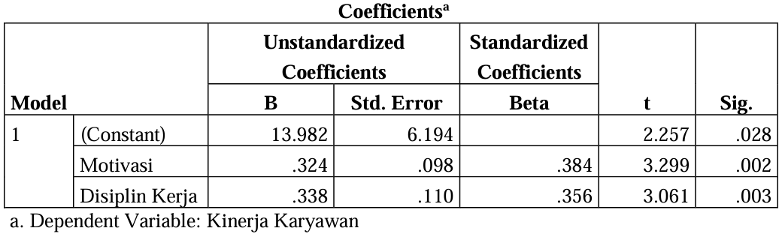
Tabel 7. Hasil Uji t

Hasil dari uji t penelitian ini yang ditunjukkan dalam tabel IV.16 dapat menunjukkan bahwa:
- Nilai t hitung diketahui sebesar 3,299. Sedangkan t tabel yaitu 2,004. Karena t hitung 3,299 > t tabel 2,004 beserta tingkat signifikansi 0,002 < 0,05 mendapatkan hasil menolak Ho1 dan menerima Ha1.
- Diterima nilai t hitung adalah 3,061. Sementara itu t sebesar 2,004. Sebab t hitung 3,061 > t tabel 2,004 serta tingkat signifikansi 0,003 < 0,05 mendapatkan hasil menolak Ho2 dan menerima Ha2.

Uji F (Simultan)
Tujuan hipotesis secara simultan adalah memahami dan menentukan secara bersamaan pengaruh variabel independen terhadap dependen. Berikut merupakan hasil dari uji F pada tabel 8:
Tabel 8. Hasil Uji F
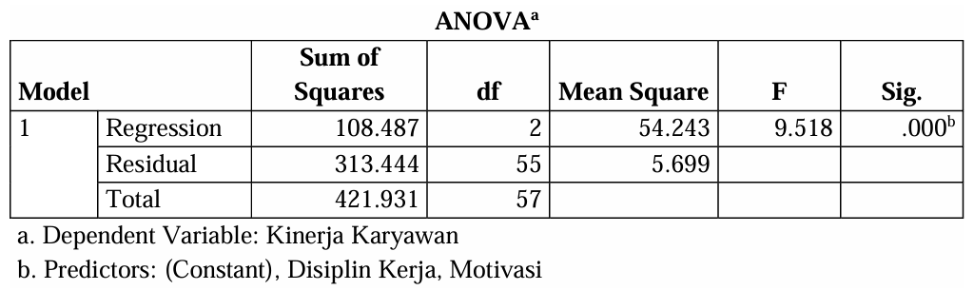
KESIMPULAN DAN SARAN

Terdapat perolehan nilai F hitung sebesar 9,518. Sementara itu, F tabel dapat diketahui 3,16. Sebab F hitung 9,518 > F tabel 3,16 serta tingkat sig. sebesar 0,000 < 0,05 lalu diambil keputusan menolak Ho3 serta menerima Ha3

Pengaruh Motivasi Pada Kinerja Karyawan
Hasil uji hipotesis mengenai pengaruh motivasi pada kinerja karyawan menampilkan t hitung 3,299 > t tabel 2,004 beserta tingkat Sig. 0,002 < 0,05 mendapatkan hasil menolak Ho1 dan menerima Ha1. Bisa ditarik kesimpulannya motivasi secara parsial dapat mempengaruhi kinerja karyawan PT. Setiajaya Mobilindo Depok dengan signifikan.
Menurut Edy Sutrisno dalam ((Khoerunnisa, 2019), beberapa faktor yang bisa memberikan pengaruh motivasi adalah kebutuhan guna bertahan hidup, mendapatkan penghargaan, keinginan untuk di akui, keinginan untuk mempunyai kekuasaan, keadaan lingkungan kerja, kompensasi yang sesuai, serta adanya pimpinan yang baik. Dari hal tersebut dapat diketahui pada dasarnya motivasi mempunyai hubungan dengan kinerja individu karyawan, dan kinerja karyawan akan optimal bila ada dorongan atau motivasi. Hasil penelitian penulis konsisten pada penelitian yang dilakukan (Muna, 2022) dan (Arisanti, 2019), dimana hasil terkait menampilkan variabel motivasi mempunyai pengaruh positif serta signifikan pada kinerja karyawannya.

Pengaruh Disiplin Kerja Pada Kinerja Karyawan
Temuan uji hipotesis perihal bagaimana disiplin kerja mempengaruhi kinerja karyawan menunjukkan, nilai t hitung adalah 3,061 serta t tabel yakni 2,004. Sebab t hitung 3,061 > t tabel 2,004 serta tingkat Sig. 0,003 < 0,05 mendapatkan hasil menolak Ho2 dan menerima Ha2. Sehingga dapat dikatakan disiplin kerja dengan parsial dapat mempengaruhi kinerja karyawan pada PT. Setiajaya Mobilindo Depok dengan signifikan.
Menurut Fathoni dalam (Jufrizen, 2021), ada sejumlah faktor yang dapat memengaruhi disiplin kerja. Misalnya tujuan serta kemampuan, balas jasa, keadilan pimpinan dalam bertindak, jaminan sosial, sanksi hukuman, dan hubungan kerja yang harmonis. Hal tersebut untuk meminimalisir ketidakdisiplinan karyawan seperti datang dan keluar kantor tidak tepat waktu, menggunakan peralatan kantor di luar kebutuhan kerja, selalu keluar kantor saat jam kerja. Jadi, dengan terdapatnya disiplin kerja yang baik dan peraturan ketat di tempat kerja bisa menaikkan kinerja kerja karyawannya. Capaian penelitian ini didukung dengan penelitian yang dilaksanakan (Anandita, 2022) dan (Mahrizal, 2019) yang menunjukkan disiplin kerja memengaruhi kinerja karyawan secara signifikan serta positif.

Pengaruh Motivasi dan Disiplin Kerja Pada Kinerja Karyawan
Temuan uji hipotesis pengaruh motivasi serta disiplin kerja pada kinerja karyawan menyatakan F hitung 9,518 > F tabel 3,16 serta tingkat sig. yakni 0,000 < 0,05 lalu diambil keputusan menolak Ho3 serta menerima Ha3. Berdasarkan hal tersebut dinyatakan motivasi serta disipin kerja ada pengaruh yang signifikan pada kinerja karyawannya pada PT. Setiajaya Mobilindo Depok secara simultan.
Menurut (Hakim, 2019) faktor-faktor yang bisa memengaruhi kinerja seorang pegawai yakni kemampuan, disiplin kerja, motivasi karyawan, gaya kepemimpinan, kemudian lingkungan kerja, serta kompensasi. Berdasarkan perihal tersebut diketahui bahwa motivasi serta disiplin kerja mampu memengaruhi naik dan turunnya kinerja seorang karyawan. Hasil penelitian ini selaras serta sejalan oleh penelitian (Yanthi, 2019), dimana hasilnya memperlihatkan motivasi maupun disiplin kerja memiliki dampak yang positif beserta signifikan pada kinerja karyawannya.

KESIMPULAN DAN SARAN
Berdasarkan pengolahan data yang telah dilakukan dapat disimpulkan bahwa, pertama secara parsial motivasi berpengaruh positif dan signifikan terhadap kinerja karyawan PT. Setiajaya Mobilindo Depok, kedua secara parsial disiplin kerja berpengaruh positif dan signifikan terhadap kinerja karyawan PT. Setiajaya Mobilindo Depok, ketiga secara simultan motivasi dan disiplin kerja berpengaruh positif dan signifikan terhadap kinerja karyawan PT. Setiajaya Mobilindo Depok. Untuk perusahaan penulis menyarankan sebaiknya lebih menumbuhkan motivasi kepada karyawannya yang berdampak relevan terhadap suatu peningkatan kinerja. Dengan memberikan motivasi akan berpengaruh terhadap tingkat disiplin kerja yang bertujuan untuk mencapai kinerja yang optimal dan efektif. Penelitian ini terbatas pada dua variabel bebas yaitu motivasi dan disiplin kerja yang dapat mempengaruhi suatu kinerja karyawan, untuk itu penulis menyarankan pada peneliti berikutnya menambahkan variabel lain seperti, gaya kepemimpinan, lingkungan kerja, kompensasi, penempatan kerja serta variabel lainnya.

DAFTAR REFERENSI
Anandita, S. R., Hari, R., & Mahendri, W. (2022). Pengaruh Motivasi dan Disiplin Kerja Terhadap Kinerja Karyawan pada Kantor Pelayanan Pajak Pratama Jombang. MAMEN: Jurnal Manajemen, 1(4), 457–465. https://doi.org/10.55123/mamen.v1i4.850
Arif, M., Maulana, T., & Lesmana, M. T. (2020). Pengaruh Disiplin Kerja dan Kemampuan Kerja Terhadap Prestasi Kerja Karyawan Pada PT Perkebunan Nusantara III Medan. Jurnal Humaniora, 4(1), 106–119.
Arisanti, K. D., Santoso, A., & Wahyuni, S. (2019). Pengaruh Motivasi Kerja Dan Disiplin Kerja Terhadap Kinerja Karyawan Pada PT Pegadaian ( Persero ) Cabang Nganjuk. 2, 101–118.
Farisi, S., Irnawati, J., & Fahmi3, M. (2020). Pengaruh Motivasi dan Disiplin Kerja Terhadap Kinerja Karyawan. Jurnal Humaniora, 4, 244–255.
Hakim, M., & Fanani, M. R. (2019). Analisis Kinerja Karyawan Studi Kasus Pt. Reycom Dokumen Solusi. Jurnal Dinamika Ekonomi & Bisnis, 16(1). https://doi.org/10.34001/jdeb.v16i1.953
Handayani, R., & Oktapiani, S. (2021). Pengaruh Disiplin Dan Lingkungan Kerja Terhadap Kinerja Karyawan Pada PT. PLN (Persero) Pusdiklat Pasar Minggu Jakarta Selatan. Jurnal Multidisiplin Madani, 1(3), 175–190. https://doi.org/10.54259/mudima.v1i3.167
Hidayat, M. S., Perkasa, D. H., Abdullah, M. A. F., Febrian, W. D., Purnama, Y. H., Deswindi, L., & Ekhsan, M. (2024). MOTIVASI KERJA, DISIPLIN KERJA DAN GAYA KEPEMIMPINAN TERHADAP KINERJA KARYAWAN DI PT KALIMUTU MITRA PERKASA. 6, 4–6.
Jufrizen, & Hadi, F. P. (2021). Pengaruh Fasilitas Kerja Dan Disiplin Kerja Terhadap Kinerja Karyawan Melalui Motivasi Kerja. Sains Manajemen, 7(1), 35–54. https://doi.org/10.30656/sm.v7i1.2277
Karlina Eulin, R. (2019). Manajemen Sumber Daya Manusia (Pertama). Graha Ilmu.
Khoerunnisa, Y., Rahayuningsih, N., & Suranta. (2019). Pengaruh Motivasi Dan Kepuasan Kerja Terhadap Kinerja (Studi Kasus Di Dinas Perhubungan Kabupaten Indramayu). Jurnal Investasi, 5(2), 43–44.
Mahrizal, D. (2019). Pengaruh Disiplin Kerja Dan Motivasi Kerja Terhadap Kinerja Karyawan Pada Pt. Multi Kadera Sejati, Jetis Mojokerto. Administrasi Dan Perkantoran Modern, 8(3), 15–20. https://jurnal.unimed.ac.id/2012/index.php/judika/index
Muna, N., & Isnowati, S. (2022). PENGARUH DISIPLIN KERJA, MOTIVASI KERJA, DAN PENGEMBANGAN KARIR TERHADAP KINERJA KARYAWAN (Studi pada PT LKM Demak Sejahtera). Jesya, 5(2), 1119–1130. https://doi.org/10.36778/jesya.v5i2.652
Samsuddin Harun. (2020). Kinerja Karyawan (Tinjauan dari Dimensi Gaya Kepemimpinan, Budaya Organisasi dan Komitmen Organisasi) (Pertama). Indomedia Pustaka.
Siagian, M. V. S. E. (2023). Pengaruh Motivasi Dan Disiplin Kerja Terhadap Kinerja Karyawan UCM Campus Medan. JUMANSI : Jurnal Ilmiah Manajemen Dan Akuntansi Medan Volume, 5(2), 197–207. https://doi.org/10.62421/jibema.v1i3.18
Sinambela, L. P. (2019). Manajemen Sumber Daya Manusia (Membangun Tim Kerja yang Solid Untuk Meningkatkan Kinerja) (keempat). PT Bumi Aksara.
Sugiyono. (2018). METODE PENELITIAN KUANTITATIF (Pertama). Alfabeta.
Tarigan, B., & Aria Aji Priyanto. (2021). Pengaruh Motivasi dan Disiplin terhadap Kinerja Karyawan pada PT Bank DBS Tangerang Selatan. WACANA EKONOMI (Jurnal Ekonomi, Bisnis Dan Akuntansi), 20(1), 1–10. https://doi.org/10.22225/we.20.1.2890.1-10
Widodo, D. S. (2022). Model Kinerja Karyawan: Kompetensi, Kompensasi dan Motivasi, (Literature Review MSDM). Jurnal Ilmu Multidisplin, 1(1), 1–14. https://doi.org/10.38035/jim.v1i1.1
Yanthi, P. B. O. N., Parma, I. P. G., & Heryanda, K. K. (2019). PENGARUH DISIPLIN KERJA DAN MOTIVASI TERHADAP KINERJA KARYAWAN PADA PT. XL AXIATA CABANG SINGARAJA Putu. Jurnal Mandiri, 5, 1–22. https://doi.org/10.33753/mandiri.v2i1.29

